**江淮EOL标定工位检测报告**

|  |  |  |  |
| --- | --- | --- | --- |
| **Name** | **Change** | **Version** | **Date** |
| 王路遥 | 初始版本 | JAC1.0 | 2017-05-26 |

目录

1. EOL功能定义 4

1.1. JAC检测场景 4

2. EOL 测试过程定义 5

2.1. 词组定义 5

2.2. 模块评价指标 5

2.2.1. 角点检测模块评价指标 5

2.3. 评估项目 6

3. EOL测试结果 6

3.1. 角点自动检测测试结果 6

3.1.1. 角点检测结果示例 6

3.1.2. 多组图像检测结果统计分析 7

4. 结论 7

4.1. 光照及工位设计符合检测要求。 7

4.2. 周围杂物影响导致误检。 7

# EOL功能定义

## JAC检测场景

标定现场能提供长为9m，宽为5.4m的标定场地用于EOL相机标定，现场灯光均匀明亮，通过导轨定位待标定车辆。标定工位中标定板应严格按照图1.1进行布置，以确保标定结果的准确性。

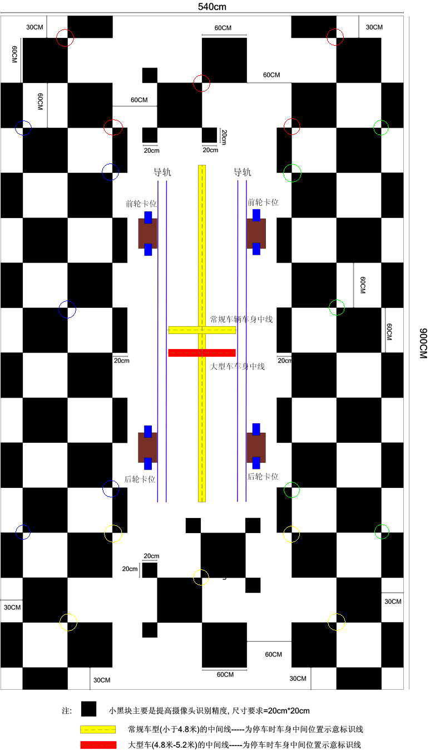

图1.1 标定场地布置图

# 

# EOL 测试过程定义

## 词组定义

TPR：正确检测图像组个数除以全部图像组个数（以前后左右4幅图像为一图像组）

FPR：错误检测图像组个数除以全部图像组个数

OPR：遗漏检测图像组个数除以全部图像组个数（若遗漏的角点不影响最终拼接结果，则不认为是漏检）

## 模块评价指标

### 角点检测模块评价指标

角点检测模块的评价指标定义如表2_1所示：

表 2_1 EOL角点检测模块评价指标

|  |  |  |
| --- | --- | --- |
| 评估对象 | 基于4幅环视鱼眼图像 |  |
| 正确检测 | 4幅鱼眼图像中，每幅图像均检测到所有棋盘格且全部正确 | *TP* |
| 错误检测 | 4幅鱼眼图像中，至少一个棋盘格检测错误 | *FP* |
| 遗漏检测 | 4幅鱼眼图像中，至少一幅图像未检测到所有棋盘格，且影响最终的拼接结果 | *OP* |
| 标定通过 | 4幅鱼眼图像平均投影误差< 2.2为成功标定 | *TC* |
| 检测正确率 | 正确检测数除以所有样本总和 |  |
| 检测错误率 | 检测错误数除以所有样本总和 |  |
| 检测遗漏率 | 遗漏检测数除以所有样本总和 |  |
| 标定通过率 | 标定成功图像组数除以所有图像组数 (4幅图像为一组) |  |

**\* *di*为第*i*组图像中误差距离的平均值。*d*为*M*组图像角点误差距离的平均值；*M*为当前测试环境包含标定图像的组数；*C*为所有标定通过样本包含图像的组数。**

## 评估项目

从EOL的Specification及实际应用场景出发，对角点检测成功率进行评估，具体评估项目及评估指标如表2_3所示。

表2_3 EOL_JAC评估项目总结

|  |  |  |  |
| --- | --- | --- | --- |
| **评估项目** | **评估目的** | **KPI** | **KPI指标** |
| 角点检测成功率 | 评估角点检测算法准确度 | TPR | >95% |

# EOL测试结果

本测试对标清相机 (DPI：720*480)进行测试，评估EOL_JAC的准确性与鲁棒性。

## 角点自动检测测试结果

### 角点检测结果示例

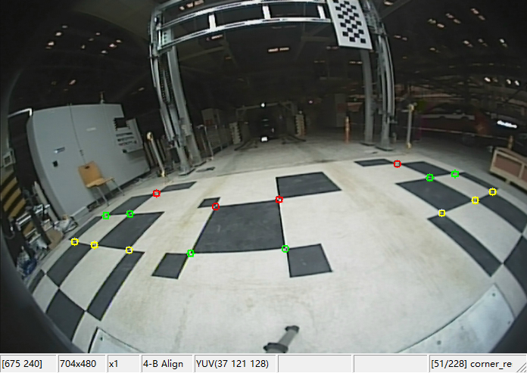 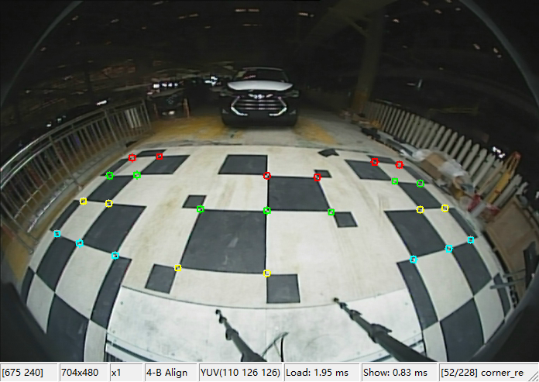

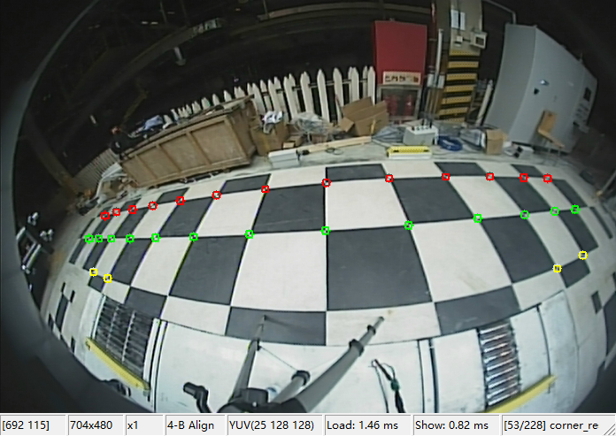 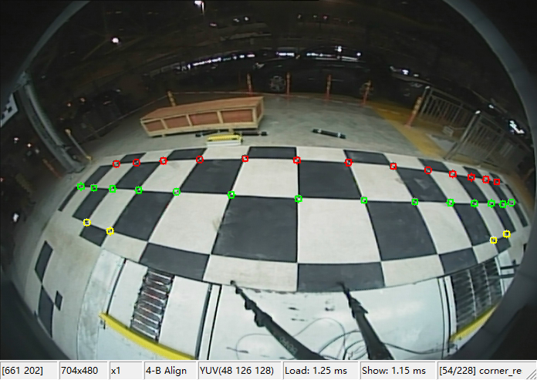

图3.1 前后左右角点自动检测结果

### 多组图像检测结果统计分析

对采集到的25组图像进行自动角点检测，检测结果统计如下：

表3_1角点检测统计结果

|  |  |  |  |  |  |  |  |  |  |
| --- | --- | --- | --- | --- | --- | --- | --- | --- | --- |
| **数据名 （**组名**）** | **GT数** | **TP** | **FP** | **OP** | **TC** | **TPR** | **FPR** | **OPR** | **TCR** |
| Group1 | 25 | 24 | 1 | 0 | 24 | 96.00% | 4% | 0% | 96% |

分析上表结果可知摄像头在正常位置的情况下，EOL_JAC中的角点检测算法正检率约为96%。其中存在的1幅误检，该误检由标定工位旁边堆放杂物引起。

# 结论

## 光照及工位设计符合检测要求。

经实验验证，流水线铺设的标定工位棋盘格大小合理，不存在反光现象，标定场地光照均匀，满足角点检测要求。

## 周围杂物影响导致误检。

对25组样本进行测试 (前后左右四幅图像合为1组)，其中第3组左侧的棋盘格发生误检。分析可知该误检由标定工位四周杂物过多导致。在实际标定环境中，应确保标定工位四周干净整洁，必要时加装护板，以保证检测通过率为100%。

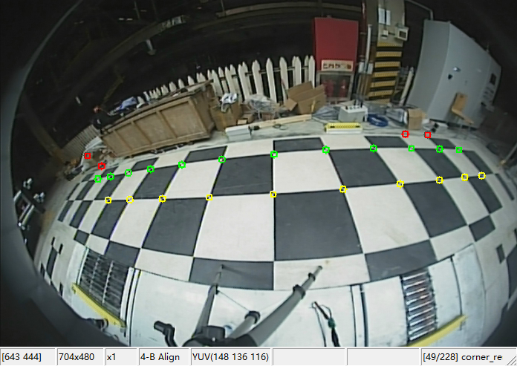

图4.1 杂物干扰检测示例图